Julen 2016.

Flotte dekorationer med pynt fra naturen.

Sidst på siden julestjerner og juletræer i forskellige højder.

Hvis I har andre ønsker giv et ring og vi finder ud af det.

Ved køb over 900,00 kr. – 10%
Priserne er ekskl. moms
Alle varer frit leveret.

Send bestillingsliste til:
Grønt Miljø
Østermarkvej 12
6230 Rødekro

Tlf. 73693232

e-mail: gm@gront-miljo.dk

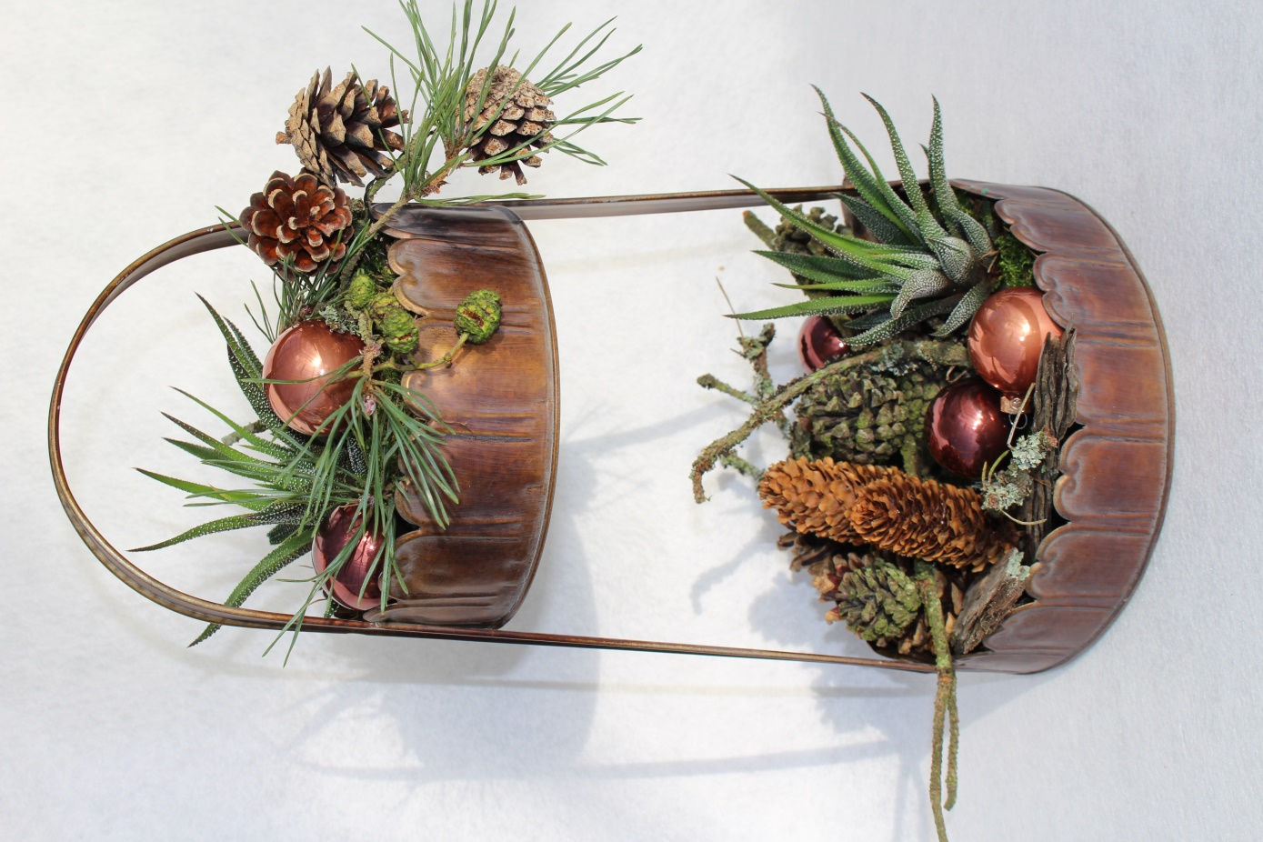

1. Dekoration uden lys ca. 40 cm. 285,00 kr.

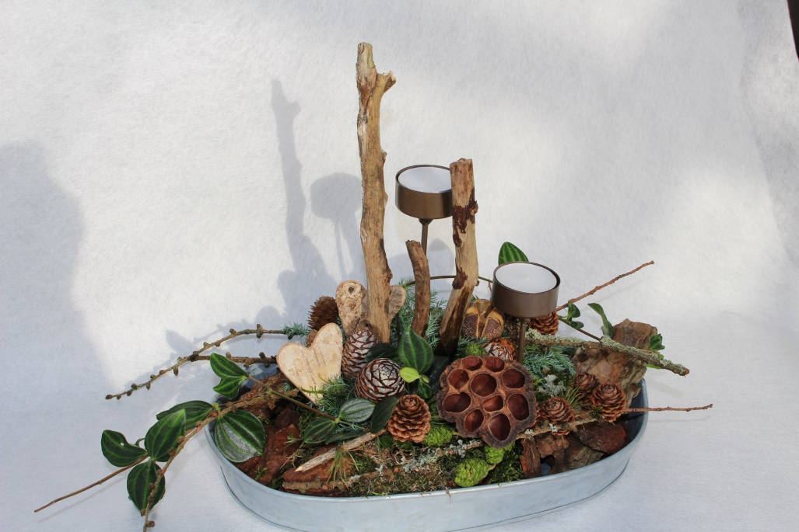
2. Dekoration med 2 fyrfadslys. 195,00 kr.
Højde ca. 30cm.
3. Samme uden lys 195,00 kr.

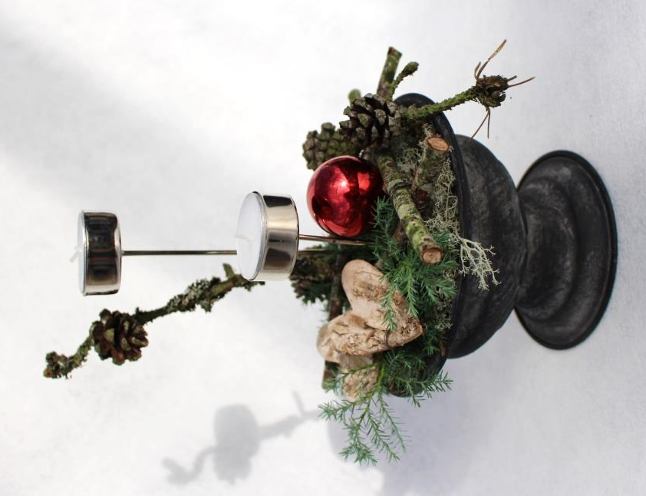

4. Pokal med 2 fyrfadslys højde 25 cm.
Pris 105,00 kr.
5. Samme uden lys.
Pris 105,00 kr.

6. pokal med 1
Fyrfadslys
Højde ca . 19 cm.
Pris 85,00 kr.

7. Samme uden lys.
Pris 85,00 kr.

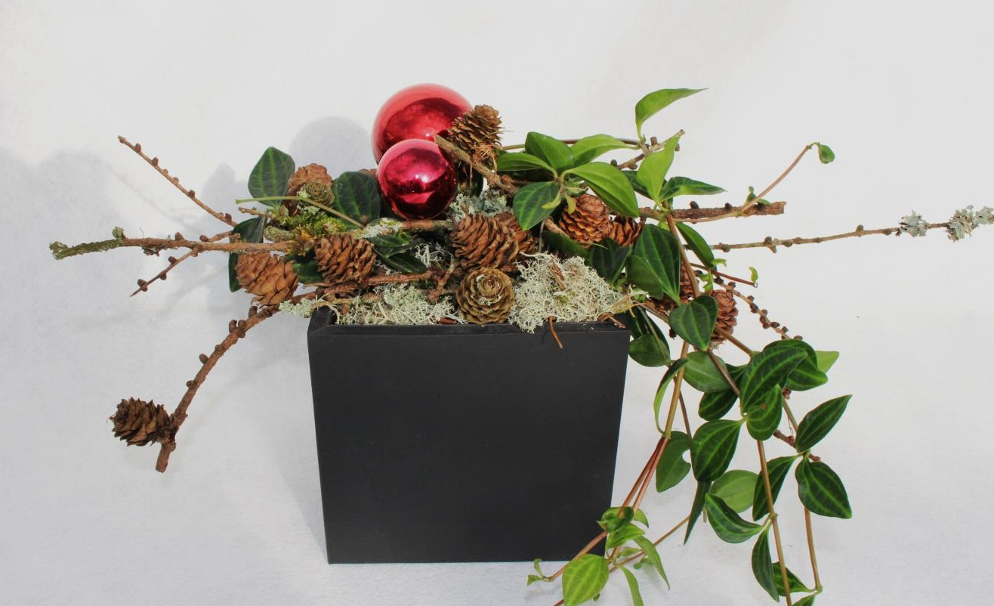

8. Dekoration i sort potteskjuler fra SEJ design 14*14*14 cm.
Pris 135,00 kr.

9. Dekoratinon
i rødt glas med
fyrfadslys
Højde ca. 19 cm.
Pris 85,00 kr.

10. Glas dekoration højde ca. 19 cm.
Pris 85,00 kr.

11. Dekoration
med hvidt
bloklys.
Højde ca. 19
cm.
Pris 85,00 kr.

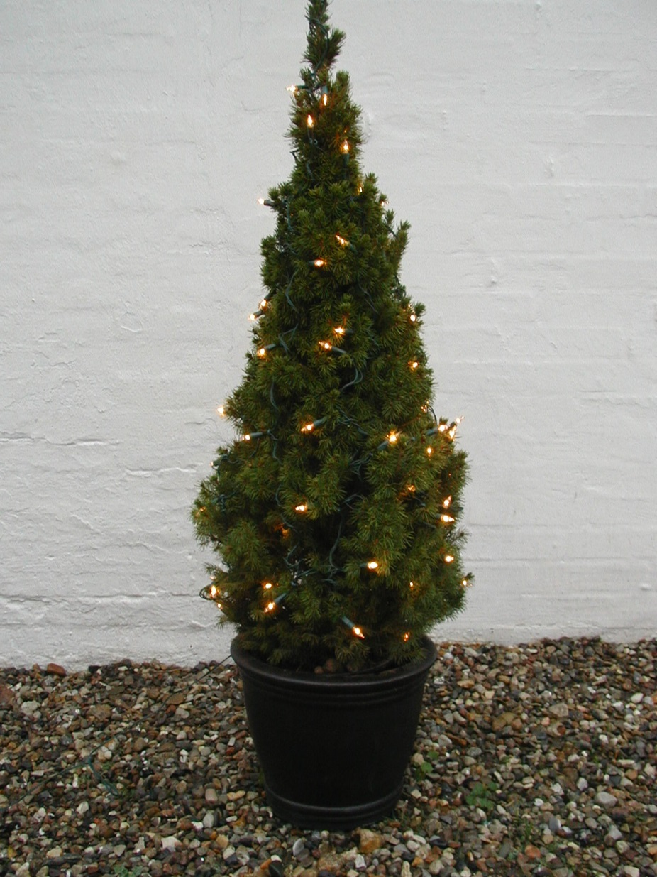

12. Juletræ med lyskæde ca. 80 cm. 229,00 kr.
Kun til indendørs brug.

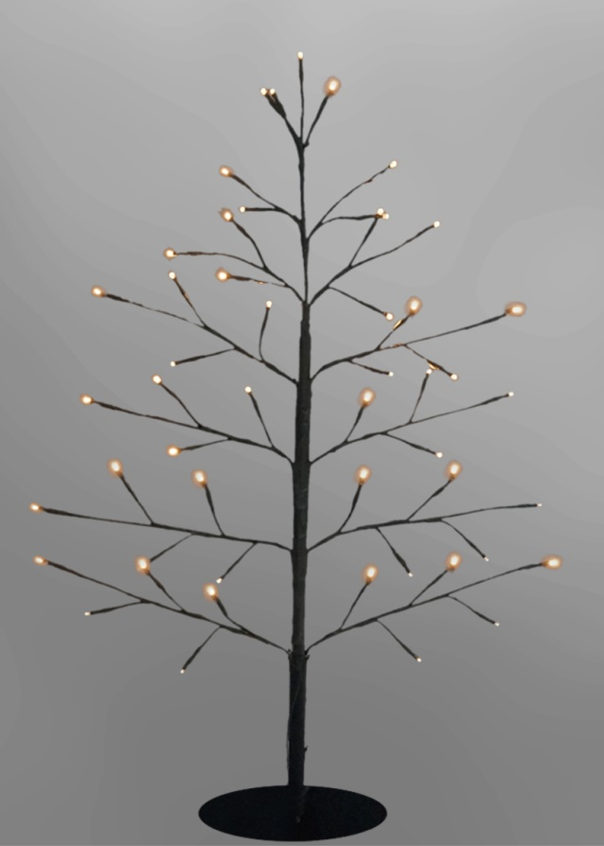
13. Flat tree 45 cm.
Med LED lys
leveres med
genopladelige
batterier
Kun indendørs.
Pris 119,00 kr.

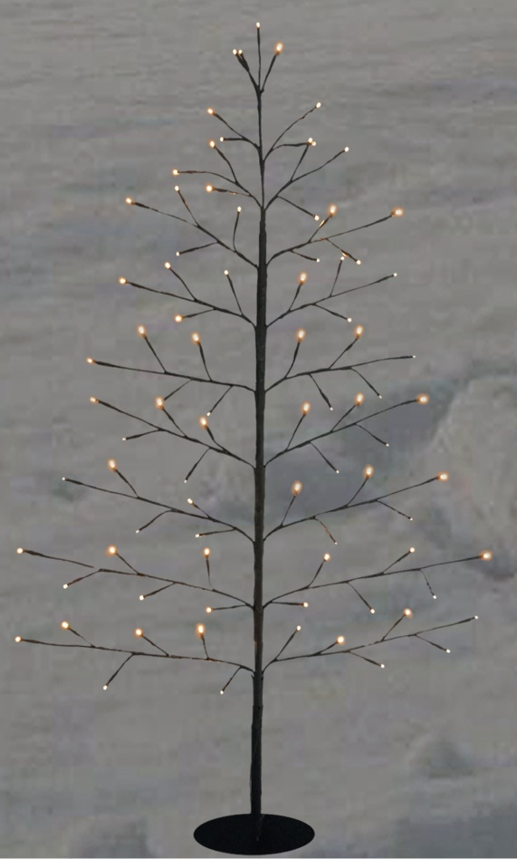
14. Flat tree 120 cm.
med transformer.
Kun indendørs.
Pris 248,00 kr.

Julestjerner med 1 blomst.

20. Højde ca. 20 cm. 19,00 kr.
21. Samme med grå keramikskjuler 33,00 kr.

Julestjerner med 3 blomster.

22. Højde ca. 25 cm. 29,50 kr.
23. Samme med grå keramikskjuler 48,50 kr.

Juletræer m.v.

30. Nordmannsgran 1,25 m 190,00 kr.
31. Nordmannsgran 1,50 m 235,00 kr.
32. Nordmannsgran 1,75 m 275,00 kr.
33. Nordmannsgran 2,00 m 300,00 kr.
34. Nordmannsgran 2,25 m 325,00 kr.
35. Nordmannsgran 2,50 m 395,00 kr.
36. Nordmannsgran 3,00 m 460,00 kr.
37. Nordmannsgran 3,50 m 545,00 kr.
38. Nordmannsgran 4,00 m 620,00 kr.

39. Træfod inkl. montering 100,00 kr.

40. Fyrretoppe 85,00 kr.
41. Fyr bundter á 5 kg. 90,00 kr.
42. Nordmannsgran 5 kg. 90,00 kr.
43. Nobilisgran 5kg 110,00 kr.

Bestillingsliste.

Fra:

Levering uge:

Stk. | Varenr. | Betegnelse. | Pris.

